**实 验 报 告**

|  |  |
| --- | --- |
| **课程名称** | **程序设计基础（C语言）** |
| **实验项目** | **实验一 顺序及分支程序设计** |
|  |  |

|  |  |  |
| --- | --- | --- |
| **学院** |  | **计算机学院** |
| **系别** |  | **计算机大类** |
| **班级/学号** |  | **计类1607/2016011353** |
| **学生姓名** |  | **郭泽晨** |
| **实验日期** |  | **2016.9.26** |
| **成绩** |  |  |
| **指导教师** |  | **蒋玉茹** |

## 实验三 循环结构程序设计

1. **实验目的**
2. 熟练掌握三种循环语句的应用。
3. 熟练掌握循环结构的嵌套。
4. 练习调试与修改程序。
5. **实验内容**

【题目 1】设半径r=1.5，圆柱高h=3，求圆周长、圆面积、圆球表面积、圆球体积、圆柱体积。用scanf输入数据，输出计算结果。输出时保留小数点后2位数字。

1.流程图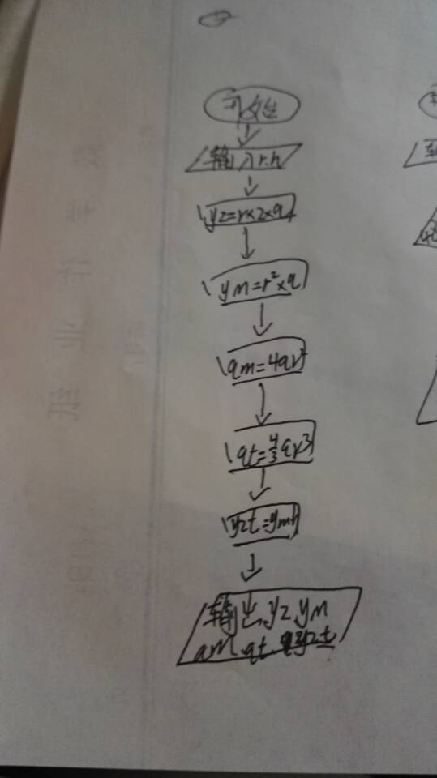

2.程序

#include<stdio.h>

#define pi 3.14

int main(){

float r,h,c,s,qs,qv,zv;

r=1.5;

h=3;

c=2*pi*r;

s=pi*r*r;

qs=4*pi*r*r;

qv=(4/3)*pi*r*r*r;

zv=s*h;

printf("圆周长=%.2f\n",c);

printf("圆面积=%.2f\n",s);

printf("球面积=%.2f\n",qs);

printf("球体积=%.2f\n",qv);

printf("圆柱体积=%.2f\n",zv);

return 0;

}

3.结果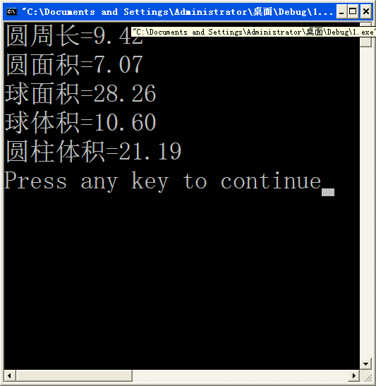

【题目 2】从键盘输入一个字符，判断它是数字、字母还是其他字符。

比如：

**请输入一个字符：5**

**您输入的是：数字**

１．流程图

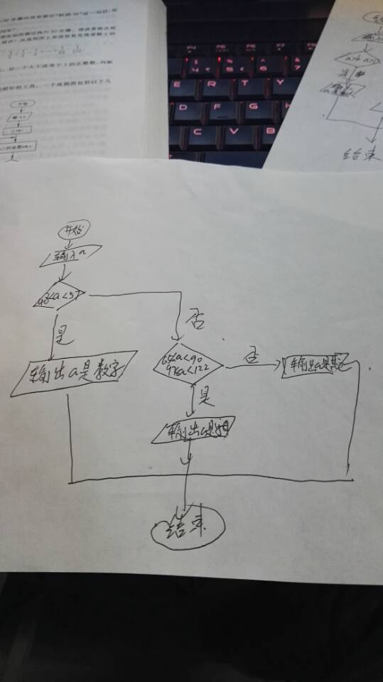

2.程序

#include<stdio.h>

char a;

int main(){

printf("请输入一个字符：");

scanf("%c",&a);

if(a>=48&&a<=57)

{

printf("您输入的是：数字\n");

}

else {

if((a>=65&&a<=90)||(a>=97&&a<=122))

{

printf("您输入的是：大写字母或小写字母\n");

}

else{

printf("您输入的是：其他字符\n");

}

}

return 0;

}

3.结果

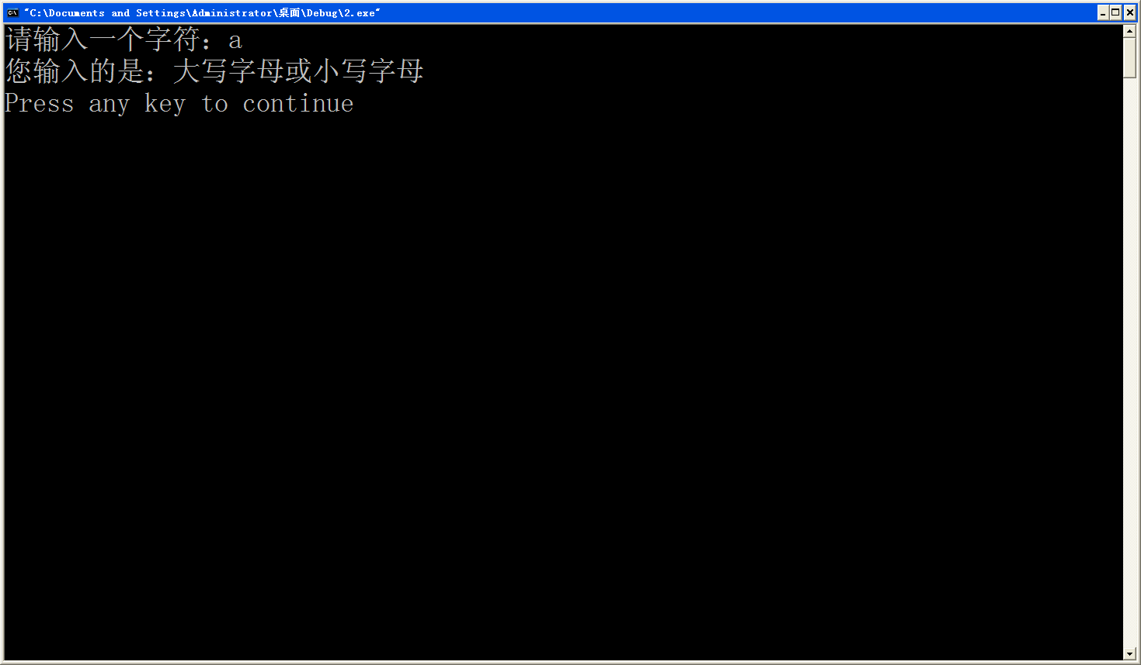

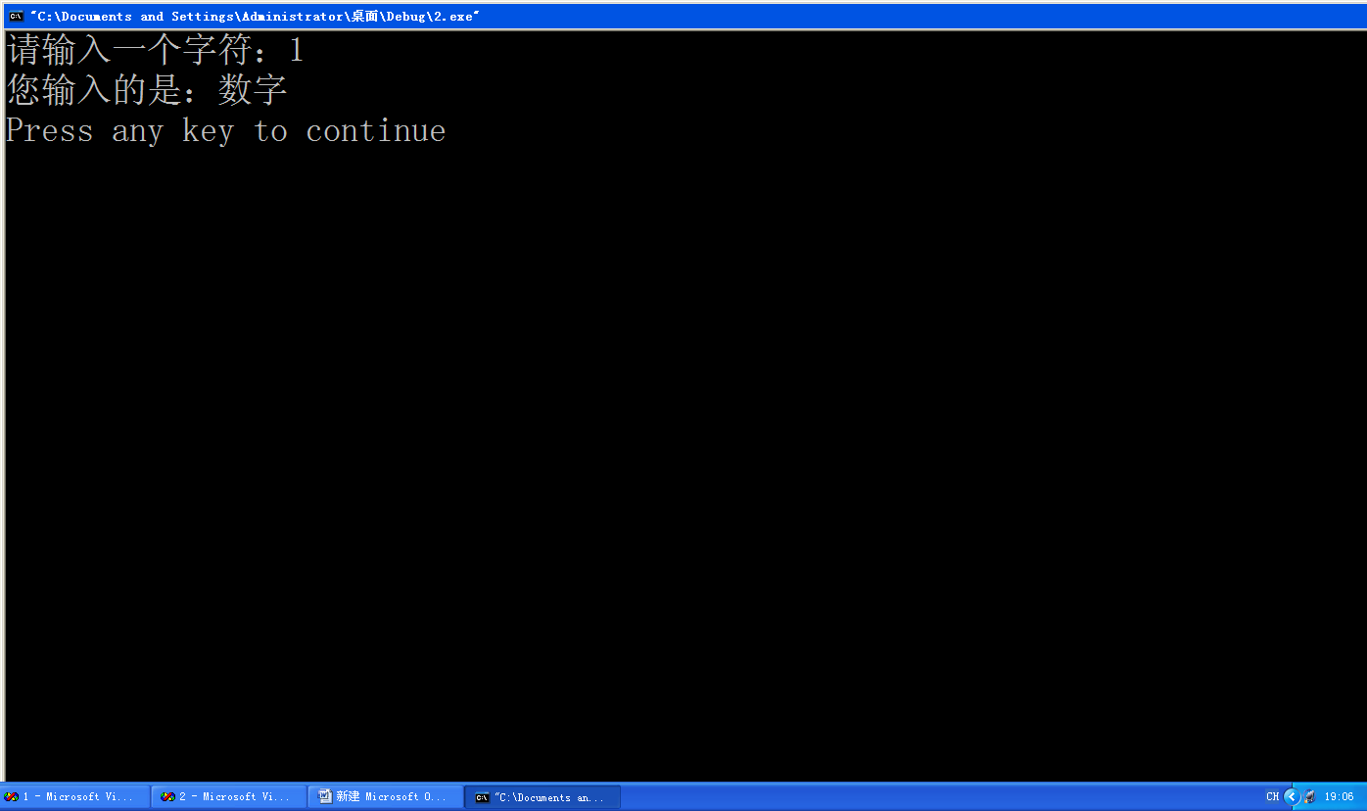

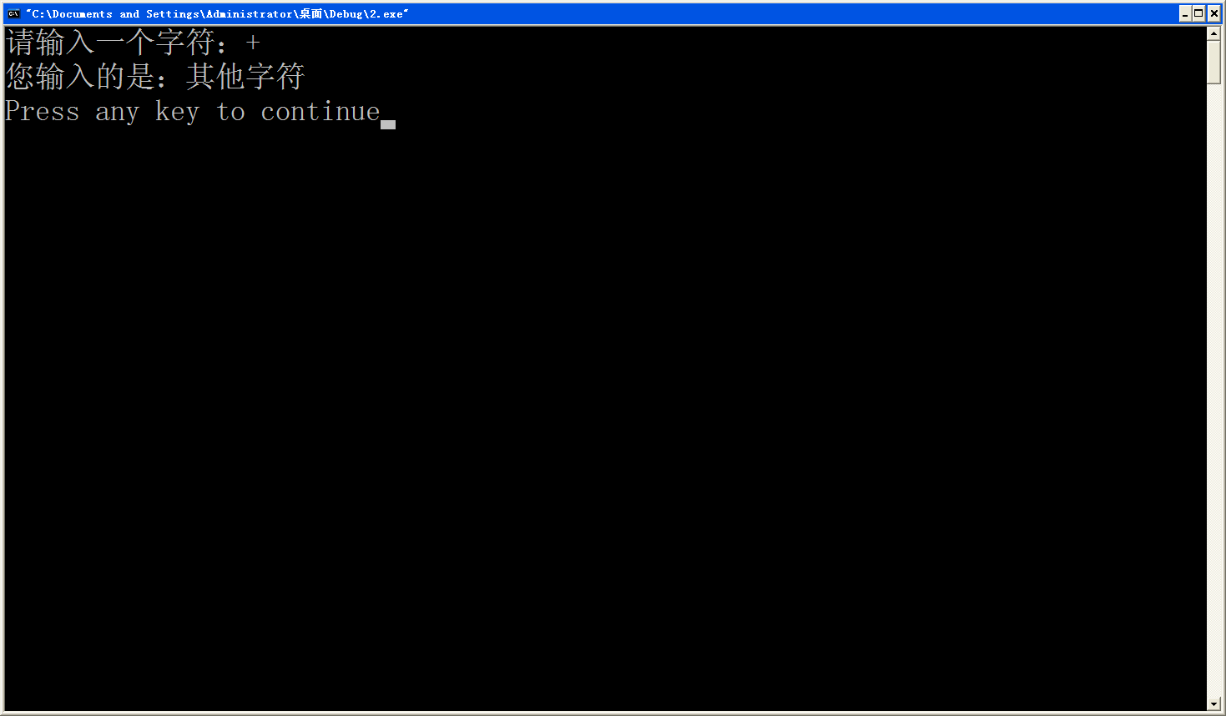

【题目3】有3个整数a、b、c，由键盘输入，输出其中最大的数。

比如：

**请输入三个整数：12 33 11**

**您输入的数字中最大的数是：33**

1. 流程图如：

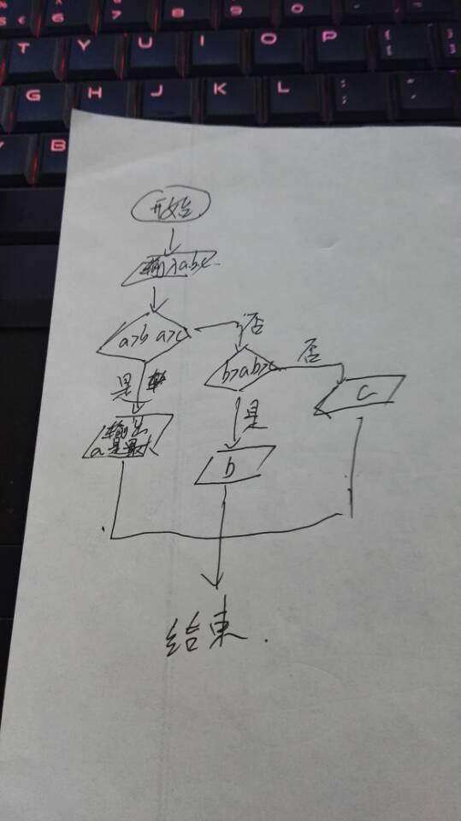

代码：#include<stdio.h>

int a,b,c;

int main(){

printf("请输入3个数：");

scanf("%d %d %d",&a,&b,&c);

if(a<b)

{

if(b<c)

{

printf("最大的是:%d",c);

}

else{

printf("最大的是:%d",b);

}

}

else{

if(a>c)

{

printf("最大的是:%d",a);

}

}

return 0;

}

结果：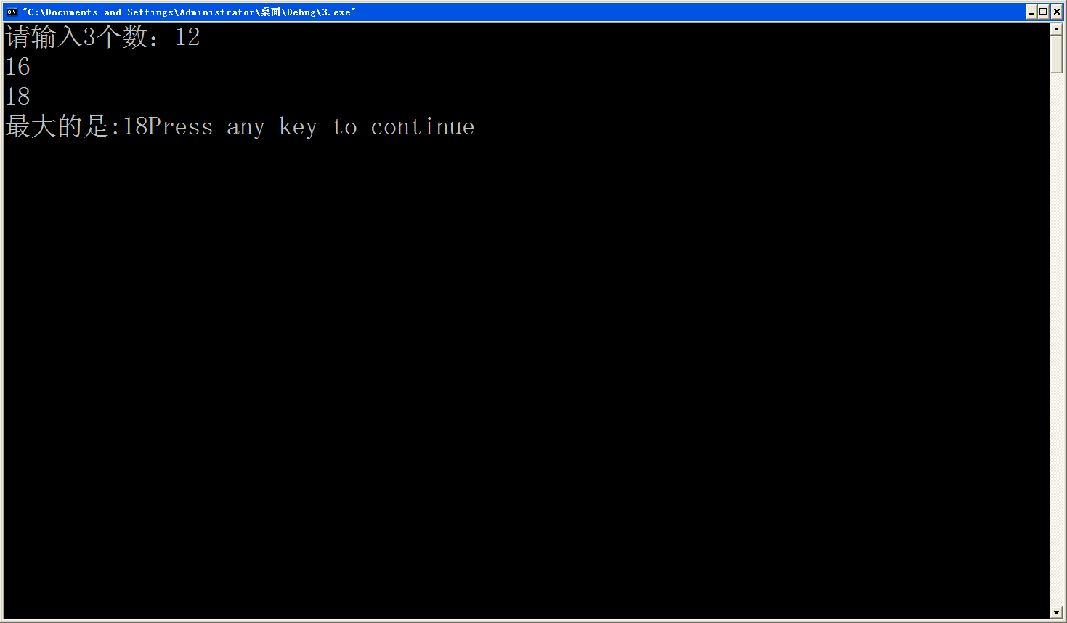

【题目 4】给一个不多于5位的正整数，要求：

1. 求出它是几位数；
2. 分别输出每一位数字；
3. 按逆序输出各位数字，例如原数为321，应输出123。

比如：

**请输入一个不多于5位的正整数：3425**

**您输入的数的位数是：4**

**第1个数是：3**

**第2个数是：4**

**第3个数是：2**

**第4个数是：5**

**第5个数是：没有**

**逆序数是：5243**

1.流程图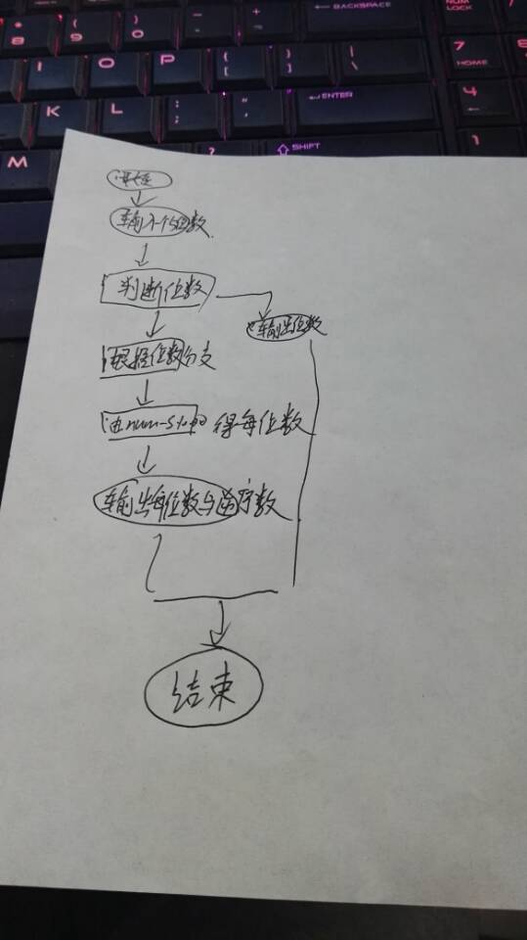

**代码：**#include<stdio.h>

char a,b,c,d,e=0;

int main(){

printf("请请入一个不多于5位的数：");

scanf("%c%c%c%c%c",&a,&b,&c,&d,&e);

if(e=='\n'){

printf("您输入的数的位数是：4\n");

}

else{

printf("您输入的数的位数是：5\n");

}

printf("您输入的一个数是：%c\n",a);

printf("您输入的二个数是：%c\n",b);

printf("您输入的三个数是：%c\n",c);

printf("您输入的四个数是：%c\n",d);

if(e=='\n')

{

printf("您输入的五个数是：没有\n");

}

else{

printf("您输入的五个数是：%c\n",e);

}

printf("逆序数是：%c%c%c%c%c\n",e,d,c,b,a);

return 0;

}

**结果：**

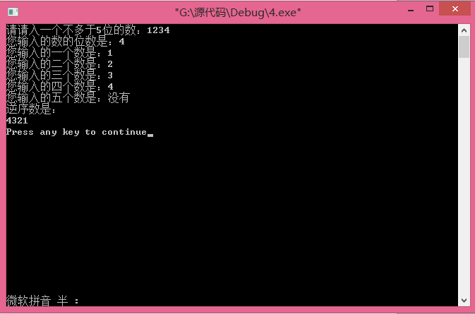

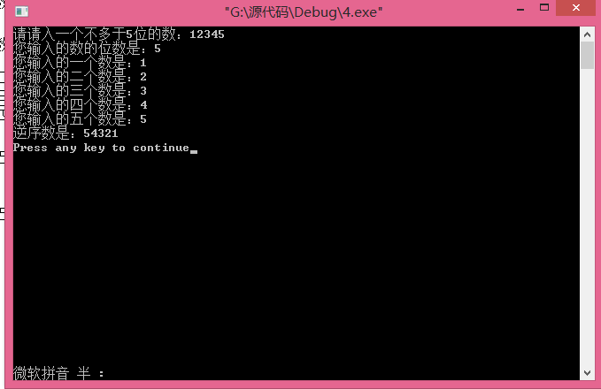

题目5：给出一百分制成绩，要求输出成绩等级A（90分以上）、B（80~89分）、C（70~79分）、D（60~69分）、E（60分以下）。

比如：

**请输入一个成绩：99**

**它的成绩等级是：A**

流程图：

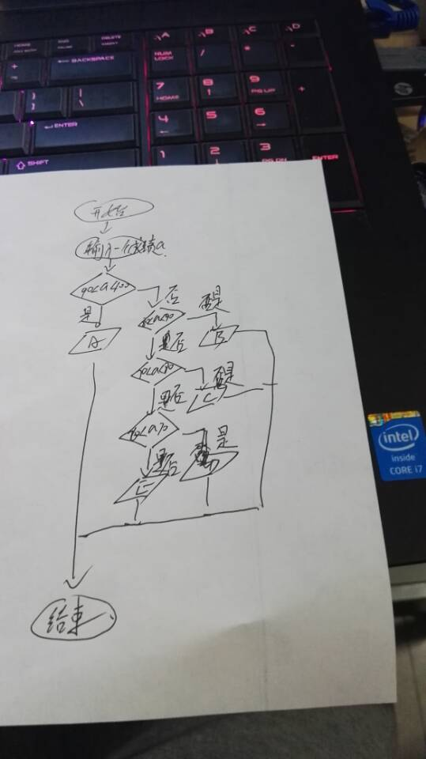

代码：#include<stdio.h>

int a;

int main(){

printf("请输入一个成绩：");

scanf("%d",&a);

if(a>=90)

{

printf("它的等级是：A\n");

}

if(a>=80&&a<=89)

{

printf("它的等级是：B\n");

}

if(a>=70&&a<=79)

{

printf("它的等级是：C\n");

}

if(a>=60&&a<=69)

{

printf("它的等级是：D\n");

}

if(a<60)

{

printf("它的等级是：E\n");

}

return 0;

}

结果：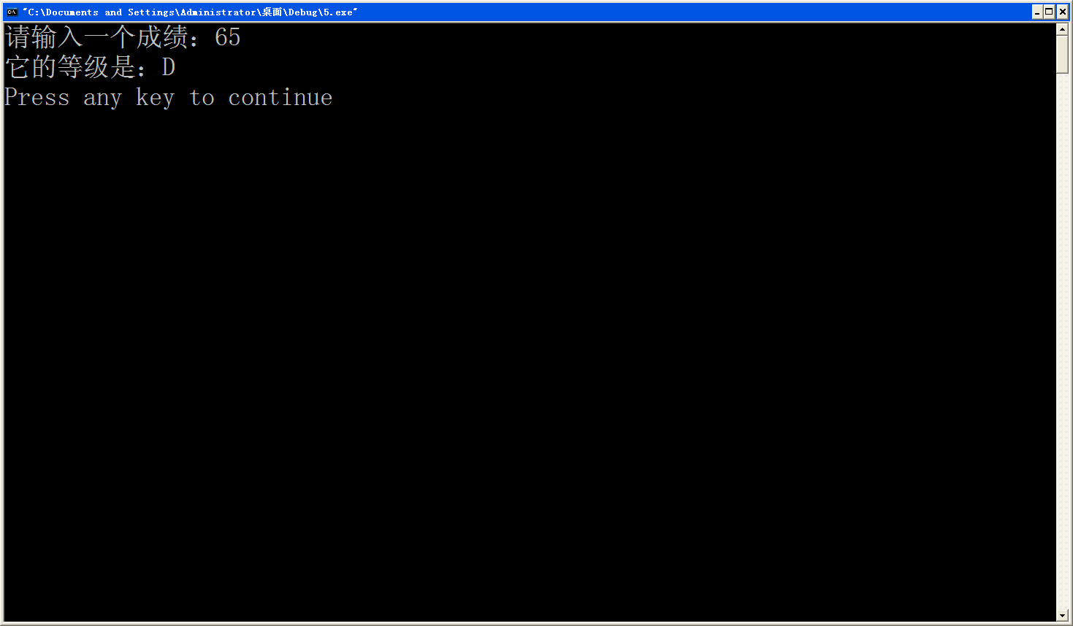

1. **实验心得**

1.for语句书写中不能随便加分号

比如:

for();

{}

其中的分号是不应该添加的。

2.取一个数中各个位的数字的方法。

综合运用了整除和求余两个符号。

比如：

12%10得到个位数字2

12/10得到十位数字1